2013年上海市徐汇区中考数学一模试卷
一．选择题（本大题共6题，每题4分，满分24分）【下列各题的四个选项中，有且只有一个选项是正确的】
1．（4分）在Rt△ABC中，∠C＝90°，AC＝5，AB＝13，那么tanA等于（ ）
A． B． C． D．
2．（4分）将抛物线y＝x²沿y轴向上平移1个单位后所得抛物线的解析式是（ ）
A．y＝x²﹣1 B．y＝x²+1 C．y＝（x﹣1）² D．y＝（x+1）²
3．（4分）坡度等于1：的斜坡的坡角等于（ ）
A．30° B．40° C．50° D．60°
4．（4分）关于二次函数y＝（x+2）²的图象，下列说法正确的是（ ）
A．开口向下
B．最低点是A（2，0）
C．对称轴是直线x＝2
D．对称轴的右侧部分是上升的
5．（4分）如图，AC、BD相交于点O，下列条件中能判定CD∥AB的是 （ ）
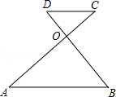
A．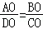 B．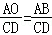 C．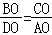 D．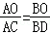
6．（4分）如图，在Rt△ABC中，∠ACB＝90°，CD⊥AB垂足为D，那么下列结论中错误的是（ ）
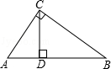
A．AC²•BD＝BC²•AD B．BC²•BD＝CD²•AB
C．AD•BC＝AC•CD D．CD•BC＝AC•BD
二．填空题（本大题共12题，每题4分，满分48分）
7．（4分）计算：2sin60°•tan45°＝ ．
8．（4分）计算：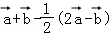＝ ．
9．（4分）抛物线y＝﹣2x²﹣x+3与y轴交点的坐标是 ．
10．（4分）如果两个相似三角形对应角平分线的比是2：3，那么它们对应高的比是 ．
11．（4分）如图，已知AB∥CD∥EF，AC：CE＝2：3，BF＝15，那么BD＝ ．
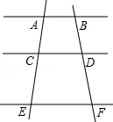
12．（4分）点C是线段AB上一点，BC＝2AC，点M、N分别是线段AC、BC的中点，那么MN：BC等于 ．
13．（4分）抛物线y＝ax²+bx+c过（﹣1，0）和（5，0）两点，那么该抛物线的对称轴是 ．
14．（4分）在以O为坐标原点的直角坐标平面内有一点A（2，4），如果AO与x轴正半轴的夹角为α，那么cosα＝ ．
15．（4分）小明同学身高1.5米，经太阳光照射，在地面的影长为2米，他此时测得旗杆在同一地面的影长为12米，那么旗杆高为 米．
16．（4分）抛物线y＝ax²+bx+3与x轴交于点A、B（点A在点B的左侧），与y轴交于点C，且OA：OB＝1：3，OB＝OC，那么a的值是 ．
17．（4分）两个等腰直角三角形ACB和DCE的位置如图所示，点A、C、E和点B、C、D分别在一直线上，∠ACB＝90°，，AB＝3DE，点G、H分别是△ACB、△DCE的重心，联结GH，那么GH＝ ．
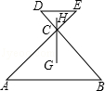
18．（4分）在Rt△ABC中，∠C＝90°，AB＝5，AC＝4，点D是斜边AB的中点，把△ABC绕点C旋转，使得点B落在射线CD上，点A落在点A′．那么AA′的长是 ．
三．（本大题共7题，第19-22题每题10分；第23、24题每题12分；第25题14分；满分78分）
19．（10分）抛物线y＝ax²+2x+c经过点B（3，0）、C（0，3）两点．
（1）求抛物线顶点D的坐标；
（2）抛物线与x轴的另一交点为A，求△ABC的面积．
20．（10分）如图，在△ABC中，点D是边AB的中点，△ABC，△BCD．．
（1）求CD的长；
（2）设，，求向量（用向量、表示）．
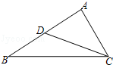
21．（10分）如图，在△ABC中，BE平分∠ABC交AC于点E，过点E作ED∥BC交AB于点D．
（1）求证：AE•BC＝BD•AC；
（2）如果S_{△ADE}＝3，S_{△BDE}＝2，DE＝6，求BC的长．
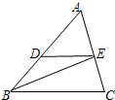
22．（10分）如图，小岛B正好在深水港口A的东南方向，一艘集装箱货船从港口A出发，沿正东方向以每小时30千米的速度行驶，40分钟后在C处测得小岛B在它的南偏东15°方向，求小岛B离开深水港口A的距离．（精确到0.1千米）
参考数据：，，sin15°≈0.26，cos15°≈0.97，tan15°≈0.27．
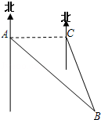
23．（12分）“数学迷”小楠通过从“特殊到一般”的过程，对倍角三角形（一个内角是另一个内角的2倍的三角形）进行研究．得出结论：如图1，在△ABC中，∠A、∠B、∠C的对边分别是a、b、c，如果∠A＝2∠B，那么a²﹣b²＝bc．
下面给出小楠对其中一种特殊情形的一种证明方法．
已知：如图2，在△ABC中，∠A＝90°，∠B＝45°．
求证：a²﹣b²＝bc．
证明：如图2，延长CA到D，使得AD＝AB．
∴∠D＝∠ABD，
∵∠CAB＝∠D+∠ABD＝2∠D，∠CAB＝90°
∴∠D＝45°，∵∠ABC＝45°，
∴∠D＝∠ABC，又∠C＝∠C
∴△ABC∽△BCD
∴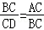，即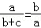
∴a²﹣b²＝bc
根据上述材料提供的信息，请你完成下列情形的证明（用不同于材料中的方法也可以）：
已知：如图1，在△ABC中，∠A＝2∠B．
求证：a²﹣b²＝bc．
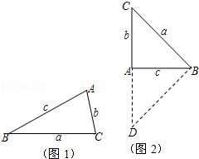
24．（12分）抛物线y＝mx²﹣5mx+n与y轴正半轴交于点C，与x轴分别交于点A和点B（1，0），且OC²＝OA•OB．
（1）求抛物线的解析式；
（2）点P是y轴上一点，当△PBC和△ABC相似时，求点P的坐标．
25．（14分）梯形ABCD中，AB∥CD，CD＝10，AB＝50，cosA＝，∠A+∠B＝90°，点M是边AB的中点，点N是边AD上的动点．
（1）如图1，求梯形ABCD的周长；
（2）如图2，联结MN，设AN＝x，MN•cos∠NMA＝y（0°＜∠NMA＜90°），求y关于x的关系式及定义域；
（3）如果直线MN与直线BC交于点P，当∠P＝∠A时，求AN的长．
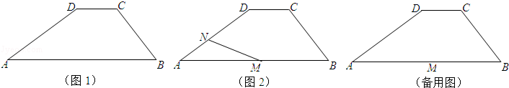

2013年上海市徐汇区中考数学一模试卷
参考答案与试题解析
一．选择题（本大题共6题，每题4分，满分24分）【下列各题的四个选项中，有且只有一个选项是正确的】
1．（4分）在Rt△ABC中，∠C＝90°，AC＝5，AB＝13，那么tanA等于（ ）
A． B． C． D．
【考点】KQ：勾股定理；T1：锐角三角函数的定义．菁优网版权所有
【专题】11：计算题．
【分析】先根据勾股定理计算出BC＝12，然后根据正切的定义求解．
【解答】解：如图，
∵∠C＝90°，AC＝5，AB＝13，
∴BC＝＝＝12，
∴tanA＝＝．
故选：C．
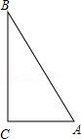
【点评】本题考查了锐角三角函数的定义：在直角三角形中，一锐角的正切等于它的对边与邻边的比值．也考查了勾股定理．
2．（4分）将抛物线y＝x²沿y轴向上平移1个单位后所得抛物线的解析式是（ ）
A．y＝x²﹣1 B．y＝x²+1 C．y＝（x﹣1）² D．y＝（x+1）²
【考点】H6：二次函数图象与几何变换．菁优网版权所有
【分析】先求出平移后的抛物线的顶点坐标，再利用顶点式抛物线解析式写出即可．
【解答】解：抛物线y＝x²的顶点坐标为（0，0），
向上平移1个单位后抛物线的顶点坐标为（0，1），
所以，平移后的抛物线解析式为y＝x²+1．
故选：B．
【点评】本题考查了二次函数图象与几何变换，要求熟练掌握平移的规律：左加右减，上加下减．并用根据规律利用点的变化确定函数解析式．
3．（4分）坡度等于1：的斜坡的坡角等于（ ）
A．30° B．40° C．50° D．60°
【考点】T9：解直角三角形的应用﹣坡度坡角问题．菁优网版权所有
【分析】根据坡度就是坡角的正切值即可求解．
【解答】解：坡角α，则tanα＝1：，
则α＝30°．
故选：A．
【点评】本题主要考查了坡度的定义，理解坡度和坡角的关系是解题的关键．
4．（4分）关于二次函数y＝（x+2）²的图象，下列说法正确的是（ ）
A．开口向下
B．最低点是A（2，0）
C．对称轴是直线x＝2
D．对称轴的右侧部分是上升的
【考点】H3：二次函数的性质．菁优网版权所有
【分析】根据二次函数的性质对各选项分析判断后利用排除法求解．
【解答】解：A、∵a＝1＞0，
∴开口向上，故本选项错误；
B、最低点，即顶点坐标为（﹣2，0），故本选项错误；
C、对称轴是直线x＝﹣2，故本选项错误；
D、对称轴的右侧部分是上升的正确，故本选项正确．
故选：D．
【点评】本题考查了二次函数的性质，主要利用了开口方向，顶点坐标，对称轴以及二次函数的增减性．
5．（4分）如图，AC、BD相交于点O，下列条件中能判定CD∥AB的是 （ ）
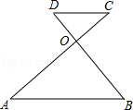
A．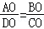 B．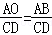 C．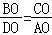 D．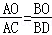
【考点】S4：平行线分线段成比例．菁优网版权所有
【分析】根据平行线分线段成比例定理对各选项分析判断后利用排除法求解．
【解答】解：A、AO与DO，BO与CO不是对应线段，不能判定CD∥AB，故本选项错误；
B、AO与CD，AB与CD不是对应线段，不能判定CD∥AB，故本选项错误；
C、应为＝，能判定CD∥AB，故本选项错误；
D、＝能判定CD∥AB，故本选项正确．
故选：D．
【点评】本题考查了平行线分线段成比例定理，根据图形准确找出对应线段是解题的关键．
6．（4分）如图，在Rt△ABC中，∠ACB＝90°，CD⊥AB垂足为D，那么下列结论中错误的是（ ）
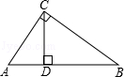
A．AC²•BD＝BC²•AD B．BC²•BD＝CD²•AB
C．AD•BC＝AC•CD D．CD•BC＝AC•BD
【考点】S9：相似三角形的判定与性质．菁优网版权所有
【分析】根据直角三角形的性质和相似三角形的判定可知△ADC∽△CDB∽△ACB，利用相似三角形的性质：对应边的比值相等即可的到问题的答案．
【解答】解：∵∠ACB＝90°，CD⊥AB垂足为D，
∴△ADC∽△CDB∽△ACB，
∴AC²＝AD•AB，BC²＝BD•AB，
∴AC²•BD＝BC²•AD，故选项A正确；故选项B错误；
∵△ADC∽△CDB，
∴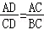＝，
∴AD•BC＝AC•CD，CD•BC＝AC•BD，故选项C和D都正确；
故选：B．
【点评】本题考查了相似三角形的判定和性质，三角形相似的判定一直是中考考查的热点之一，在判定两个三角形相似时，应注意利用图形中已有的公共角、公共边等隐含条件，以充分发挥基本图形的作用．
二．填空题（本大题共12题，每题4分，满分48分）
7．（4分）计算：2sin60°•tan45°＝ ．
【考点】T5：特殊角的三角函数值．菁优网版权所有
【分析】将特殊角的三角函数值代入运算即可．
【解答】解：原式＝2××1＝．
【点评】本题考查了特殊角的三角函数值，属于基础题，解答本题的关键是熟练掌握特殊角的三角函数值．
8．（4分）计算：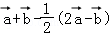＝ ．
【考点】LM：*平面向量．菁优网版权所有
【专题】11：计算题．
【分析】去括号，合并同类向量即可得解．
【解答】解：+﹣（2﹣），
＝+﹣+，
＝．
故答案为：．
【点评】本题考查了平面向量的运算，比较简单，去括号，合并即可，要注意去括号时符号的处理．
9．（4分）抛物线y＝﹣2x²﹣x+3与y轴交点的坐标是 （0，3） ．
【考点】H5：二次函数图象上点的坐标特征．菁优网版权所有
【分析】令x＝0，可直接求出抛物线与y轴的交点坐标．
【解答】解：∵抛物线与y轴交点的横坐标为0，即x＝0，
∴此时x＝0，y＝3，
∴抛物线y＝﹣2x²﹣x+3与y轴交点的坐标是（0，3）．
【点评】主要考查了二次函数图象与y轴的交点坐标特点．
10．（4分）如果两个相似三角形对应角平分线的比是2：3，那么它们对应高的比是 2：3 ．
【考点】S7：相似三角形的性质．菁优网版权所有
【分析】根据相似三角形对应角平分线的比等于相似比，对应高的比等于相似比解答即可．
【解答】解：∵相似三角形对应角平分线的比是2：3，
∴它们的相似比为2：3，
∴它们对应高的比是2：3．
故答案为：2：3．
【点评】本题考查了相似三角形的性质，主要利用了相似三角形对应角平分线的比，对应高的比，对应中线的比都等于相似比的性质．
11．（4分）如图，已知AB∥CD∥EF，AC：CE＝2：3，BF＝15，那么BD＝ 6 ．
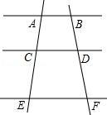
【考点】S4：平行线分线段成比例．菁优网版权所有
【分析】根据平行线分线段成比例定理得出比例式，代入求出即可．
【解答】解：∵AB∥CD∥EF，AC：CE＝2：3，BF＝15，
∴＝＝，
∴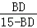＝，
∴BD＝6，
故答案为：6．
【点评】本题考查了平行线分线段成比例定理的应用，注意：对应线段成比例．
12．（4分）点C是线段AB上一点，BC＝2AC，点M、N分别是线段AC、BC的中点，那么MN：BC等于 3：4（或） ．
【考点】S2：比例线段．菁优网版权所有
【分析】先由BC＝2AC求出BC＝AB，再根据“点M、N分别是AC、BC的中点”，先求出MN＝AB，依此即可得到MN：BC的值．
【解答】解：∵点C是线段AB上一点，BC＝2AC，
∴BC＝AB，
∵点M、N分别是AC、BC的中，
∴MN＝AB，
∴MN：BC＝3：4（或）．
故答案为：3：4（或）．
【点评】本题主要考查了线段的中点定义和线段之间的比，线段的中点把线段分成两条相等的线段．
13．（4分）抛物线y＝ax²+bx+c过（﹣1，0）和（5，0）两点，那么该抛物线的对称轴是 直线x＝2 ．
【考点】HA：抛物线与x轴的交点．菁优网版权所有
【分析】根据抛物线的对称性得到抛物线的对称轴经过两点（﹣1，0）和（5，0）的中点，于是可得到抛物线的对称轴为直线x＝2．
【解答】解：∵点（﹣1，0）和（5，0）是抛物线y＝ax²+bx+c与x轴的两个交点，
∴点（﹣1，0）和（5，0）关于对称轴对称，
∴对称轴为直线x＝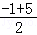＝2．
故答案是：直线x＝2．
【点评】本题考查了抛物线与x轴的交点，根据已知点的纵坐标相等得到关于对称轴对称是解题的关键．
14．（4分）在以O为坐标原点的直角坐标平面内有一点A（2，4），如果AO与x轴正半轴的夹角为α，那么cosα＝ ．
【考点】D5：坐标与图形性质；KQ：勾股定理；T1：锐角三角函数的定义．菁优网版权所有
【分析】本题可以利用锐角三角函数的定义、坐标与图形性质以及勾股定理的知识求解．
【解答】解：根据题意可得OA＝2，
∴cosα＝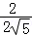＝，
故答案为．
【点评】本题考查了锐角三角函数的定义、坐标与图形性质以及勾股定理的知识，此题比较简单，易于掌握．
15．（4分）小明同学身高1.5米，经太阳光照射，在地面的影长为2米，他此时测得旗杆在同一地面的影长为12米，那么旗杆高为 9 米．
【考点】SA：相似三角形的应用．菁优网版权所有
【分析】设旗杆高为xm，根据同时同地物高与影长成正比列出比例式，求解即可．
【解答】解：设旗杆高为xm，
根据题意得，＝，
解得x＝9m．
故答案为：9．
【点评】本题主要考查同一时刻物高和影长成正比．考查利用所学知识解决实际问题的能力．
16．（4分）抛物线y＝ax²+bx+3与x轴交于点A、B（点A在点B的左侧），与y轴交于点C，且OA：OB＝1：3，OB＝OC，那么a的值是 1或﹣1 ．
【考点】HA：抛物线与x轴的交点．菁优网版权所有
【分析】此题需要分类讨论：①当点A在x轴的负半轴，点B在x轴的正半轴；②点A、B均在x轴的正半轴上时来求a的值．
【解答】解：令x＝0，则y＝3，即点C的坐标是（0，3），则OC＝3．
①如图1，点A、B均在x轴的正半轴上时．
∵OA：OB＝1：3，OB＝OC，
∴OA＝1，OB＝3，
令y＝0，则ax²+bx+3＝0，
∴1，3的该方程的两个根，
∴3＝，
解得，a＝1；
②如图2，当点A在x轴的负半轴，点B在x轴的正半轴上时．
∵OA：OB＝1：3，OB＝OC，
∴OA＝1，OB＝3，
令y＝0，则ax²+bx+3＝0，
∴﹣1，3的该方程的两个根，
∴﹣3＝，
解得，a＝﹣1；
综合①②知，a的值是1或﹣1．
故答案是：1或﹣1．
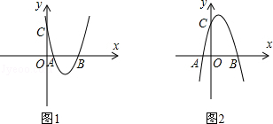
【点评】本题考查了抛物线与x轴的交点．解答该题时需要分类讨论，以防漏解或者错解．另外注意数形结合数学思想的应用．
17．（4分）两个等腰直角三角形ACB和DCE的位置如图所示，点A、C、E和点B、C、D分别在一直线上，∠ACB＝90°，，AB＝3DE，点G、H分别是△ACB、△DCE的重心，联结GH，那么GH＝ ．
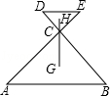
【考点】K5：三角形的重心．菁优网版权所有
【分析】根据等腰直角三角形的性质求出两个三角形△CDE和△ABC的斜边上的高的和，再根据三角形的重心到顶点的距离等于到底边的对边中点的2倍计算即可得解．
【解答】解：∵AE＝4，△ACB、△CDE是等腰直角三角形，
∴△CDE和△ABC的斜边上的高的和＝×4＝4，
∵点G、H分别是△ACB、△DCE的重心，
∴GH＝×4＝．
故答案为：．
【点评】本题考查了三角形的重心，三角形的重心到顶点的长度等于到对边中点的长度的2倍，等腰直角三角形的性质．
18．（4分）在Rt△ABC中，∠C＝90°，AB＝5，AC＝4，点D是斜边AB的中点，把△ABC绕点C旋转，使得点B落在射线CD上，点A落在点A′．那么AA′的长是 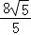 ．
【考点】R2：旋转的性质．菁优网版权所有
【分析】先根勾股定理计算出BC＝3，由点D是斜边AB的中点，根据直角三角形斜边上的中线等于斜边的一半得DC＝DB，则∠DCB＝∠B，再根据旋转的性质得∠B＝∠B′，CA＝CA′＝4，AB＝A′B′＝5，∠ACB＝∠A′CB′＝90°，则∠B′＝∠DCB，得到A′B′∥BC，所以A′B′⊥AC，利用面积法可计算出CE＝，AE＝AC﹣CE＝4﹣＝，然后在Rt△A′CE中，利用勾股定理计算出A′E＝，再在Rt△AA′E中利用勾股定理可计算出AA′．
【解答】解：设AC与A′B′的交点为E，如图，
∵∠C＝90°，AB＝5，AC＝4，
∴BC＝＝3，
∵点D是斜边AB的中点，
∴DC＝DB，
∴∠DCB＝∠B，
∵△ABC绕点C旋转，使得点B落在射线CD上，点A落在点A′，
∴∠B＝∠B′，CA＝CA′＝4，AB＝A′B′＝5，∠ACB＝∠A′CB′＝90°，
∴∠B′＝∠DCB，
∴A′B′∥BC，
而∠ACB＝90°，
∴A′B′⊥AC，
∵CE•A′B′＝A′C•CB′，
∴CE＝，
∴AE＝AC﹣CE＝4﹣＝
在Rt△A′CE中，A′E＝＝，
在Rt△AA′E中，AA′＝＝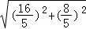＝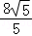．
故答案为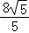．
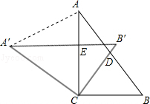
【点评】本题考查了旋转的性质：旋转前后两图形全等；对应点到旋转中心的距离相等；对应点与旋转中心的连线段的夹角等于旋转角．也考查了直角三角形斜边上的中线性质以及勾股定理．
三．（本大题共7题，第19-22题每题10分；第23、24题每题12分；第25题14分；满分78分）
19．（10分）抛物线y＝ax²+2x+c经过点B（3，0）、C（0，3）两点．
（1）求抛物线顶点D的坐标；
（2）抛物线与x轴的另一交点为A，求△ABC的面积．
【考点】H3：二次函数的性质；HA：抛物线与x轴的交点．菁优网版权所有
【分析】（1）利用待定系数法代入求出a，c的值，进而利用配方法求出D点坐标即可；
（2）首先求出图象与x轴的交点坐标，进而求出△ABC的面积．
【解答】解：（1）由题意，得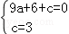，
解得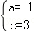，
则y＝﹣x²+2x+3＝﹣（x﹣1）²+4，
则D（1，4）；

（2）由题意，得﹣x²+2x+3＝0，
解得x₁＝﹣1，x₂＝3；
则A（﹣1，0），
又∵B（3，0）、C（0，3），
∴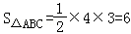．
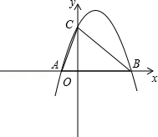
【点评】此题主要考查了待定系数法求二次函数解析式以及配方法求顶点坐标和二次函数图象与坐标轴交点求法，正确画出二次函数图象是解题关键．
20．（10分）如图，在△ABC中，点D是边AB的中点，△ABC，△BCD．．
（1）求CD的长；
（2）设，，求向量（用向量、表示）．
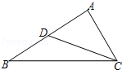
【考点】LM：*平面向量．菁优网版权所有
【分析】（1）利用两边及其夹角的方法判断△ADC∽△ACB，然后利用相似三角形的性质可得出CD．
（2）表示出，继而根据＝﹣，即可得出答案．
【解答】解：（1）∵点D是边AB的中点，，
∴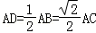，
∴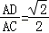，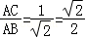，
∴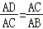，
又∵∠A＝∠A，
∴△ADC∽△ACB，
∴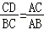，即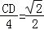，
∴．
（2）∵点D是边AB的中点，
∴＝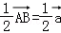，
∴＝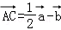．
【点评】本题考查了平面向量、相似三角形的判定与性质，注意熟练掌握相似三角形判定的三种方法，难度一般．
21．（10分）如图，在△ABC中，BE平分∠ABC交AC于点E，过点E作ED∥BC交AB于点D．
（1）求证：AE•BC＝BD•AC；
（2）如果S_{△ADE}＝3，S_{△BDE}＝2，DE＝6，求BC的长．
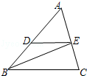
【考点】S9：相似三角形的判定与性质．菁优网版权所有
【分析】（1）由BE平分∠ABC交AC于点E，ED∥BC，可证得BD＝DE，△ADE∽△ABC，然后由相似三角形的对应边成比例，证得AE•BC＝BD•AC；
（2）根据三角形面积公式与S_{△ADE}＝3，S_{△BDE}＝2，可得AD：BD＝3：2，然后由平行线分线段成比例定理，求得BC的长．
【解答】（1）证明：∵BE平分∠ABC，
∴∠ABE＝∠CBE．…（1分）
∵DE∥BC，
∴∠DEB＝∠CBE…（1分）
∴∠ABE＝∠DEB．
∴BD＝DE，…（1分）
∵DE∥BC，
∴△ADE∽△ABC，
∴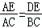…（1分）
∴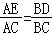，
∴AE•BC＝BD•AC；…（1分）

（2）解：设△ABE中边AB上的高为h．
∴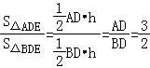，…（2分）
∵DE∥BC，
∴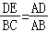． …（1分）
∴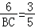，
∴BC＝10． …（2分）
【点评】此题考查了相似三角形的判定与性质、平行线分线段成比例定理以及等腰三角形的判定与性质．此题难度适中，注意掌握数形结合思想的应用．
22．（10分）如图，小岛B正好在深水港口A的东南方向，一艘集装箱货船从港口A出发，沿正东方向以每小时30千米的速度行驶，40分钟后在C处测得小岛B在它的南偏东15°方向，求小岛B离开深水港口A的距离．（精确到0.1千米）
参考数据：，，sin15°≈0.26，cos15°≈0.97，tan15°≈0.27．
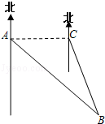
【考点】TB：解直角三角形的应用﹣方向角问题．菁优网版权所有
【分析】过点C作CD⊥AB，垂足为D，则在Rt△ADC和Rt△BDC中，利用三角函数即可用PD表示出AD与BD，根据AB＝AD+BD即可求得AB的长．
【解答】解：由题意，得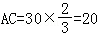． …（2分）
[方法一]过点C作CD⊥AB，垂足为D．…（1分）
在Rt△ADC中，∠ADC＝90°，∠CAD＝45°
∴，…（2分）
在Rt△BDC中，∠BDC＝90°，∠B＝90°﹣45°﹣15°＝30°…（1分）
∴…（2分）
∴≈10×（1.41+2.45）＝38.6．…（2分）
[方法二]过点B作BD⊥AC，交AC延长线于D． …（1分）
在Rt△BDC中，∠BDC＝90°，∠CBD＝15°
设BD＝x，则CD＝BDtan15°≈0.27x． …（2分）
∵∠ABD＝90°﹣∠DAB＝90°﹣45°＝45°＝∠DAB…（1分）
∴AD＝BD，
∴20+0.27x＝x，得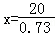…（2分）
∴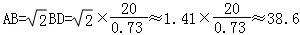．
答：小岛B离开深水港口A的距离是38.6千米．
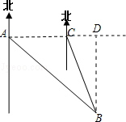
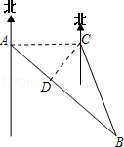
【点评】考查了解直角三角形的应用﹣方向角问题，解一般三角形，求三角形的边或高的问题一般可以转化为解直角三角形的问题，解决的方法就是作高线．
23．（12分）“数学迷”小楠通过从“特殊到一般”的过程，对倍角三角形（一个内角是另一个内角的2倍的三角形）进行研究．得出结论：如图1，在△ABC中，∠A、∠B、∠C的对边分别是a、b、c，如果∠A＝2∠B，那么a²﹣b²＝bc．
下面给出小楠对其中一种特殊情形的一种证明方法．
已知：如图2，在△ABC中，∠A＝90°，∠B＝45°．
求证：a²﹣b²＝bc．
证明：如图2，延长CA到D，使得AD＝AB．
∴∠D＝∠ABD，
∵∠CAB＝∠D+∠ABD＝2∠D，∠CAB＝90°
∴∠D＝45°，∵∠ABC＝45°，
∴∠D＝∠ABC，又∠C＝∠C
∴△ABC∽△BCD
∴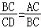，即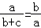
∴a²﹣b²＝bc
根据上述材料提供的信息，请你完成下列情形的证明（用不同于材料中的方法也可以）：
已知：如图1，在△ABC中，∠A＝2∠B．
求证：a²﹣b²＝bc．
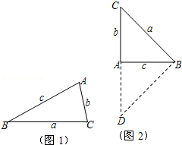
【考点】S9：相似三角形的判定与性质．菁优网版权所有
【分析】首先延长CA到D，使得AD＝AB，得出∠D＝∠ABC，进而得出△ABC∽△BDC，进而利用相似三角形的性质得出答案．
【解答】证明：延长CA到D，使得AD＝AB，连接BD．
∴∠D＝∠ABD，
∵∠CAB＝∠D+∠ABD＝2∠D，
∵∠CAB＝2∠ABC，
∴∠D＝∠ABC，又∠C＝∠C，
∴△ABC∽△BDC，
∴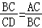，即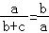，
∴a²﹣b²＝bc．
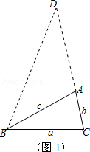
【点评】此题主要考查了相似三角形的判定与性质，正确作出辅助线得出△ABC∽△BDC是解题关键．
24．（12分）抛物线y＝mx²﹣5mx+n与y轴正半轴交于点C，与x轴分别交于点A和点B（1，0），且OC²＝OA•OB．
（1）求抛物线的解析式；
（2）点P是y轴上一点，当△PBC和△ABC相似时，求点P的坐标．
【考点】HF：二次函数综合题．菁优网版权所有
【分析】（1）由题意，得抛物线对称轴是直线，并且A和B关于直线对称，因为点B（1，0），所以A（4，0），又因为OC²＝OA•OB，进而求出OC的长，所以C点的坐标可求，从而求出抛物线的解析式；
（2）首先△BOC∽△COA，所以∠OCB＝∠OAC，所以当△PBC和△ABC相似时，分两种情况①当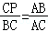时②当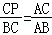时分别求出符合题意的OP的长，即可求出P点的坐标．
【解答】解：（1）由题意，得抛物线对称轴是直线，
∵点A和点B关于直线对称，点B（1，0），
∴A（4，0），
∵OC²＝OA•OB＝4×1＝4，
∴OC＝2，
∵点C在y轴正半轴上，
∴C（0，2），
∴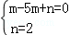，
解得：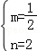
∴抛物线的解析式为：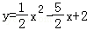；

（2）由题意，可得AB＝3，，，
∵OC²＝OA•OB，
∴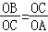，
又∠BOC＝∠COA，
∴△BOC∽△COA，
∴∠OCB＝∠OAC，
∴△PBC和△ABC相似时，分下列两种情况：
①当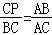时，得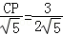，∴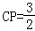，
∴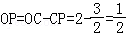，
∴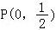；
②当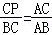时，得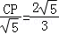，∴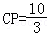，
∴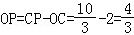，
∴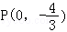，
综合①、②当△PBC和△ABC相似时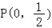或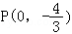．
【点评】本题考查了求二次函数的解析式、相似三角形的判定和性质，解题的关键是要注意分类讨论的数学思想运用，防止漏解．
25．（14分）梯形ABCD中，AB∥CD，CD＝10，AB＝50，cosA＝，∠A+∠B＝90°，点M是边AB的中点，点N是边AD上的动点．
（1）如图1，求梯形ABCD的周长；
（2）如图2，联结MN，设AN＝x，MN•cos∠NMA＝y（0°＜∠NMA＜90°），求y关于x的关系式及定义域；
（3）如果直线MN与直线BC交于点P，当∠P＝∠A时，求AN的长．
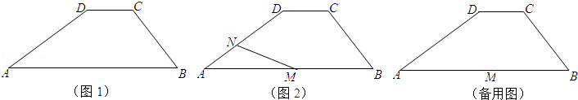
【考点】SO：相似形综合题．菁优网版权所有
【分析】（1）过点C作CF∥AD，交AB于点F，得出平行四边形和直角三角形，求出AD，BC即可；
（2）过点N作NQ⊥AB，垂足为Q，求出y＝MQ，求出AQ和AM，相减即可得出答案；
（3）分别延长AD、BC交于点E，连接EM，分为两种情况，1°当点P在CB的延长线上时，2°当点P在BC的延长线上时，画出图形，结合图形求出线段的长，即可得出答案．
【解答】解：（1）过点C作CF∥AD，交AB于点F，如图1，
∴∠CFB＝∠A，
∵∠A+∠B＝90°，
∴∠CFB+∠B＝90°，
∴∠FCB＝90°，
∵AB∥CD，
∴四边形CDAF是平行四边形，
∴CF＝AD，AF＝CD＝10，
∴BF＝AB﹣AF＝40
在Rt△BCF中，∠FCB＝90°，∴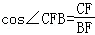，
∴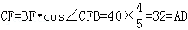，
∴，
∴C_{ABCD}＝10+32+50+24＝116．

（2）过点N作NQ⊥AB，垂足为Q，
∴∠NQA＝∠NQM＝90°，
∴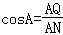，
∴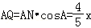，
∴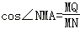，
∴MQ＝MN•cos∠NMA＝y，
∵点M是边AB的中点，
∴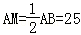，
∴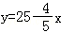；
定义域是0＜x＜．

（3）分别延长AD、BC交于点E，连接EM．
∵∠A+∠B＝90°，∴∠AEB＝90°，AM＝EM＝BM＝25，
∴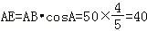．
直线MN与直线BC交于点P，
当∠P＝∠A时，分两种情况：1°当点P在CB的延长线上时，如图4，
∵BM＝EM，
∴∠BEM＝∠EBM，
∵∠A+∠ABE＝90°，
∴∠P+∠MEB＝90°，
∴∠EMP＝∠EMN＝90°，
∵AM＝EM，
∴∠AEM＝∠A，
∴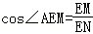，
∴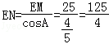，
∴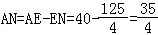；
2°当点P在BC的延长线上时，如图5，
∵∠P+∠PNE＝90°，∠ANM＝∠PNE，
∴∠A+∠ANM＝90°，
∴∠AMN＝90°，
∴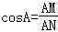，
∴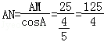，
综合1°、2°，当∠P＝∠A时，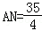或．
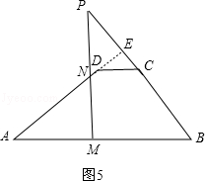
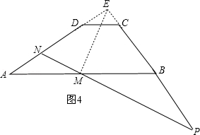
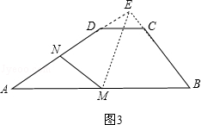
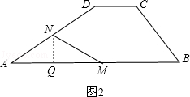
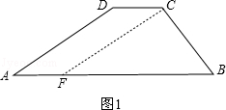
【点评】本题考查了梯形性质，平行四边形的性质和判定，勾股定理，解直角三角形，直角三角形斜边上中线性质的应用，主要考查学生综合运用性质进行推理和计算的能力，难度偏大．

